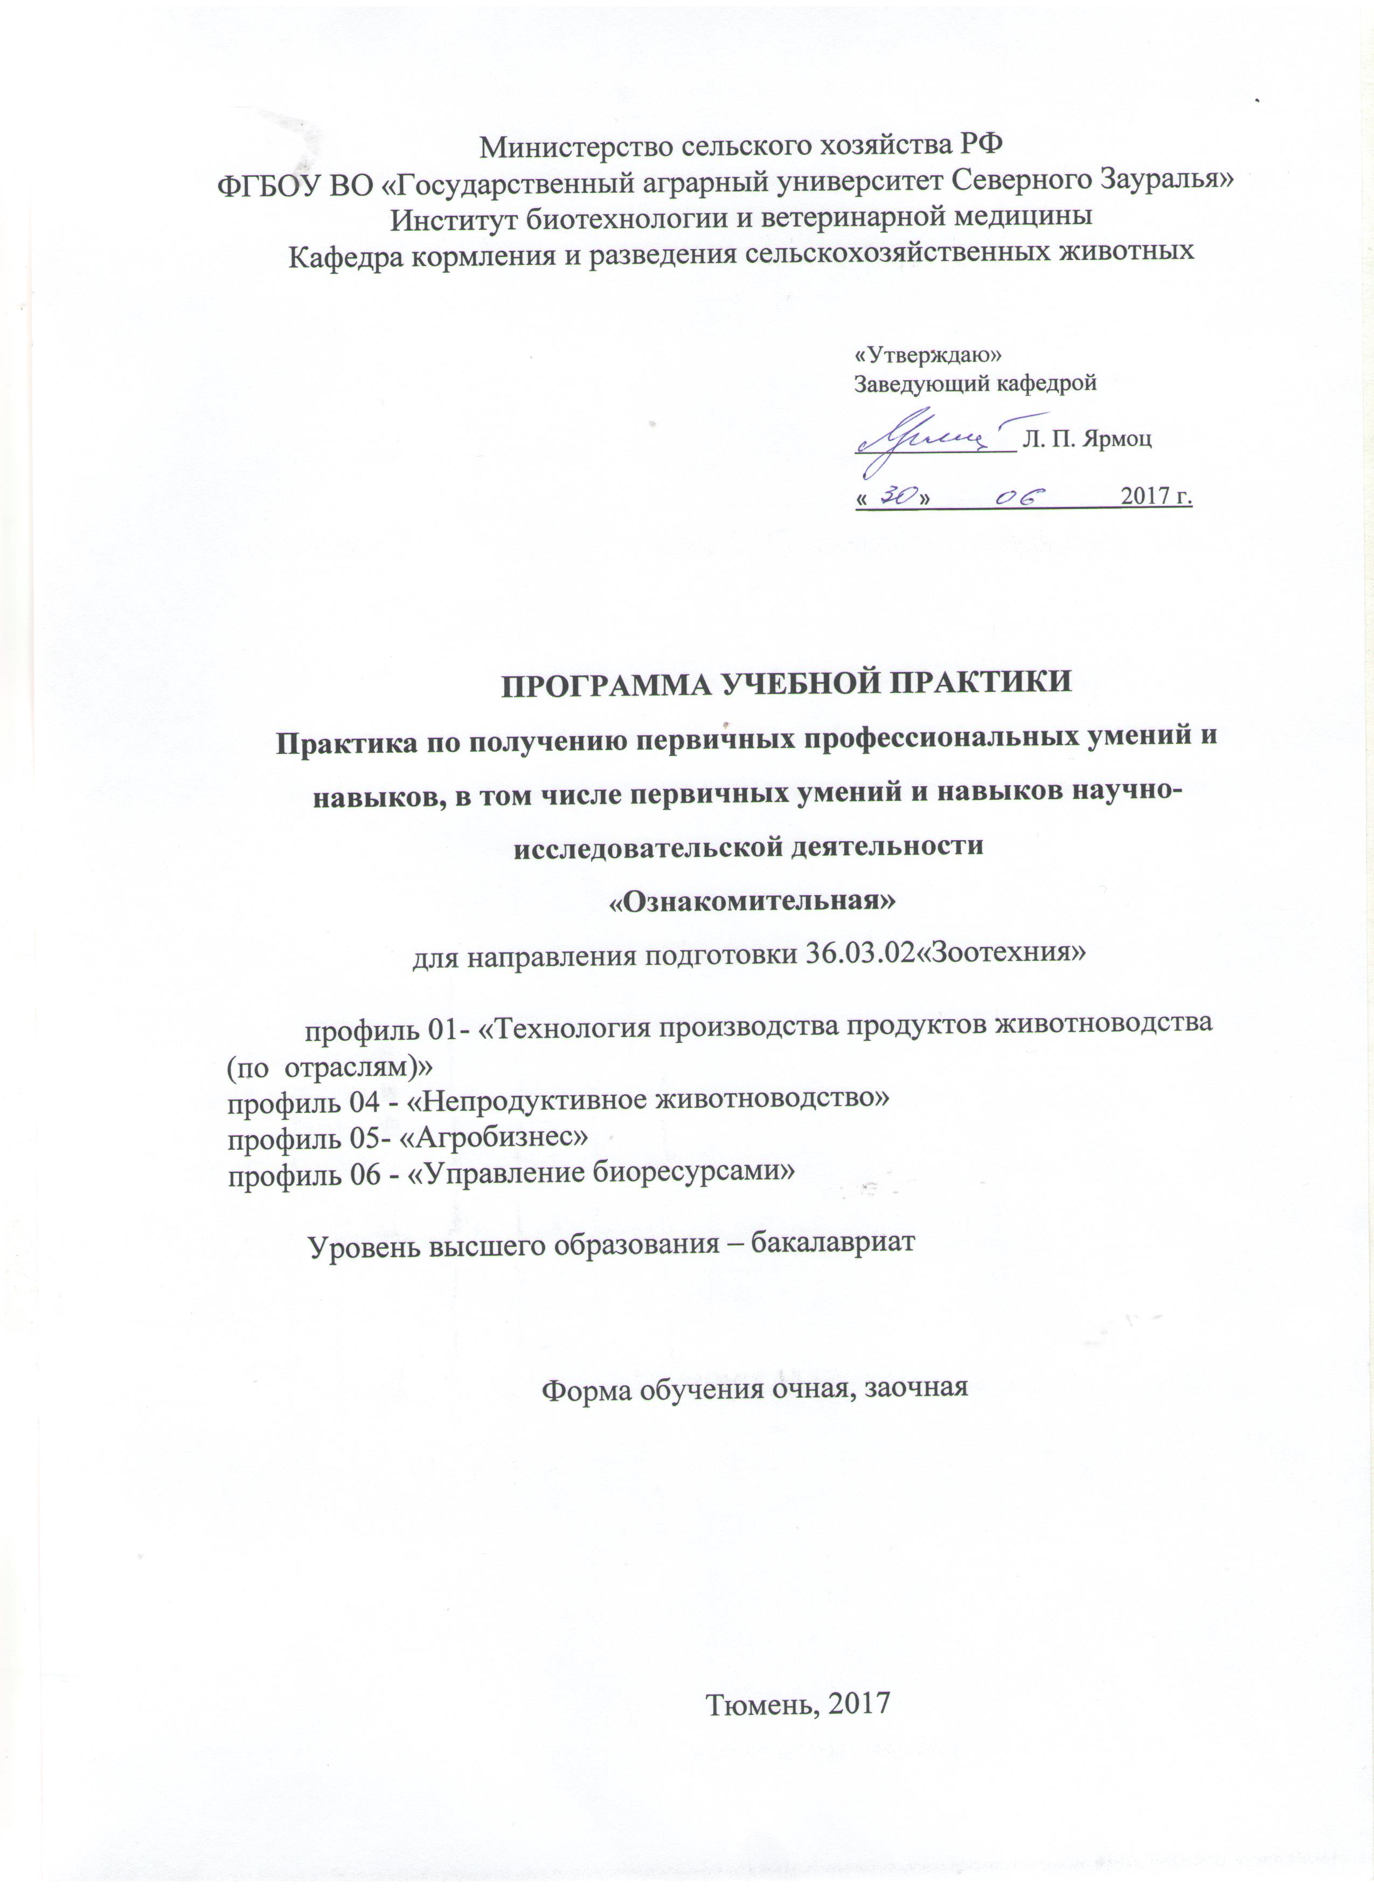

1. Вид практики, способ и форма ее проведения
Вид практики:учебная.
Способ проведения: стационарная, выездная.
Форма проведения: непрерывно - путем выделения в календарном учебном графике непрерывного периода учебного времени для проведения всех видов практик, предусмотренных ОПОП ВО;
Учебная практика проводится с целью получения первичных профессиональных умений и навыков.

2. Перечень планируемых результатов обучения при прохождении практики, соотнесенные с планируемыми результатами освоения образовательной программы
Коды компетенции | Результаты освоения | Перечень планируемых результатов обучения по дисциплине
ОПК- 1 | Способностью применять современные методы и приемы содержания, кормления, разведения и эффективного использования животных | Знать: современные ресурсосберегающие технологии производства разных видов продукции животноводства, средства механизации и автоматизации производства животноводческой продукции, оборудование, корма; новейшие достижения науки и техники; современные достижения науки и практики в селекционно-племенной работе с с/х животными; сущность понятия «технология», и виды технологий; экологический аспект производства продукции животноводства, сущность «органического» животноводства; актуальные аспекты в различных отраслях.  Уметь: применить теоретические и практические знания по оптимизации условий содержания с/х животных, разрабатывать средства и способы повышения продуктивности сельскохозяйственных животных и качества продукции; разрабатывать и внедрять эффективные способы и системы содержания животных, а также нормативы проектирования животноводческих объектов; ориентироваться и правильно применять современные методы разведения, воспроизводства, кормления и содержания, повышения продуктивности, интенсификации производства продукции животноводства при применении современных ресурсосберегающих и экологически чистых технологий.  Владеть: методами разведения, воспроизводства, кормления и содержания, повышения продуктивности с/х животных, интенсификации производства продукции при применении ресурсосберегающих и экологически чистых технологий; способностью использовать современные технологии производства продукции животноводства; методикой оценки основных производственно-зоотехнических и экономических показателей отраслей животноводства; техникой выбора оптимальных средств механизации и автоматизации производства животноводческой продукции, методов селекции.
ОПК – 6 | Способность использовать правила техники безопасности, производственной санитарии, пожарной безопасности и норм охраны | Знать: правила техники безопасности, производственной санитарии, пожарной безопасности и нормы охраны сельскохозяйственных предприятиях;  Уметь: применять правила техники безопасности, производственной санитарии, пожарной безопасности и нормы охраны труда, применяемые на сельскохозяйственных предприятиях;  Владеть: навыками применения производственной  санитарии на сельскохозяйственных предприятиях.
ПК-2 | Способностью проводить зоотехническую оценку животных, основанную на знании их биологических  особенностей | Знать: биологические особенности разных видов животных;  Уметь: проводить зоотехническую оценку животных;  Владеть: навыками проведения зоотехнической оценки животных, основанных на знании их биологических особенностей.

3. Место практики в структуре образовательной программы
Учебная практика входит в блок 2 практики по направлению подготовки 36.03.02«Зоотехния» профиль 01 - «Технология производства продуктов животноводства (по отраслям)», профиль 04 - «Непродуктивное животноводство», профиль 05 - «Агробизнес», профиль 06 - «Управление биоресурсами».
Требования к входным знаниям и умениям студента, необходимым для прохождения учебной практики
Знать: Особенности экстерьера сельскохозяйственных животных, нормы, а также основные правила технологических процессов на животноводческих комплексах, продуктивные качества сельскохозяйственных животных, их взаимосвязи между собой и с учетом влияния условий окружающей среды, технологии содержания, кормления и эксплуатации животных, а также нормы техники безопасности на предприятии.
Уметь: Самостоятельно проводить измерения тела животных для оценки экстерьера и продуктивности, уметь обращаться с измерительными инструментами и правильно снимать промеры для проведения бонитировки, обращаться с доильным аппаратом и применять его для изучения молочной продуктивности животных. Уметь работать с первичной зоотехнической документацией.
Владеть: Знаниями по работе механизмов, устройством очистки в животноводческих помещениях, системой вентиляции и водоснабжения. Методами комплексной оценки сельскохозяйственных животных и их рациональным использованием. Методикой машинного доения. Способами санитарной оценки кормов.
Дисциплины, для которых учебная практика является предшествующей:
- Кормление животных;
- Разведение животных;
- Особенности кормления молодняка сельскохозяйственных животных:
- Скотоводство
- Свиноводство
Учебная практика проходит на 1 курсе во 2 семестре.

4. Объем практик в зачетных единицах и ее продолжительность в неделях либо в академических или астрономических часах
Общая трудоемкость учебной практики составляет 162 часа (3 недели).

Вид учебной работы | Форма обучения
Вид учебной работы | очная | заочная
Вводная лекция | 2 | 2
Самостоятельная работа (всего) | 160 | 160
В том числе: | - | -
Работа с литературными источниками, учебно-методическими материалами, ресурсами ИТС | 110 | 110
Написание дневника | 50 | 50
Вид промежуточной аттестации | зачет | зачет
Общая трудоемкость | 162 час  з.е. | 162 час  з.е.

5. Содержание практики
5.1. Содержание разделов практики
№ п/п | Наименование раздела практики | Содержание раздела
1 | 2 | 3
1. | Вводная лекция | Ознакомительная лекция по практике, инструктаж по технике безопасности, вводной инструктаж по технике безопасности и охране труда на рабочем месте, с санитарными требованиями. Ознакомление с основной зоотехнической документацией.
2. | Кормление  сельскохозяйственных животных | Приобретение навыков по машинному доению и нормированному кормлению сельскохозяйственных животных в условиях предприятия. Изучение кормовой базы. Ознакомление и изучение технологических процессов связанных с подготовкой кормов к скармливанию. Приобретение практических навыков в составлении рационов и оценке качества кормов.
3. | Разведение сельскохозяйственных животных | Изучение методов и способов разведения, линий и семейств. Знакомство с родословными.
4. | Содержание сельскохозяйственных животных | Приобретение навыков по уходу, содержанию животных. Изучение микроклимата в животноводческих помещениях и сравнение их с нормами. Изучение всех санитарно-гигиенических требований к содержанию животных на производстве

5.2. Разделы учебной практики и междисциплинарные связи с обеспечиваемыми (последующими) дисциплинами
 | Наименование обеспечиваемых (последующих) дисциплин | Номера разделов данной практики, необходимых для изучения обеспечиваемых (последующих) дисциплин
 | Наименование обеспечиваемых (последующих) дисциплин | 1 | 2 | 3 | 4
1 | Кормление животных | + | + | + | +
2 | Разведение животных | + | + | + | +
3 | Особенности кормления молодняка сельскохозяйственных животных | + | + | + | +
4 | Скотоводство | + | + | + | +
5 | Свиноводство | + | + | + | +

5.3. Учебно-методическое обеспечение самостоятельной работы студентов
Очная и заочная форма обучения
№ п/п | № семестра | Наименование раздела практики | Виды СРС | Всего часов | Вид контроля
1 | 2 | 3 | 4 | 5 | 6
1 | 2 | Кормление  сельскохозяйственных животных | Работа с литературными источниками, учебно-методическими материалами, ресурсами ИТС | 36  17 | Зачет, собеседование, дневник по практике
1 | 2 | Кормление  сельскохозяйственных животных | Написание дневника | 36  17 | Зачет, собеседование, дневник по практике
2 | 2 | Разведение сельскохозяйственных животных | Работа с литературными источниками, учебно-методическими материалами, ресурсами ИТС | 38  17 | Зачет, собеседование, дневник по практике
2 | 2 | Разведение сельскохозяйственных животных | Написание дневника | 38  17 | Зачет, собеседование, дневник по практике
3 | 2 | Содержание сельскохозяйственных животных | Работа с литературными источниками, учебно-методическими материалами, ресурсами ИТС | 36  16 | Зачет, собеседование, дневник по практике
3 | 2 | Содержание сельскохозяйственных животных | Написание дневника | 36  16 | Зачет, собеседование, дневник по практике
ИТОГО: |  |  |  | 160

6. Формы отчетности по практике
По результатам практики обучающиеся должны представить дневник. Дневник по практике должен быть выполнен с соблюдением требований к титульному листу, содержанию, структуре, правилам оформления.

7. Фонд оценочных средств для проведения промежуточной аттестации обучающихся попрактике

  - Перечень компетенций с указанием этапов их формирования в процессе освоения образовательной программы
№ п/п | Контролируемые разделы дисциплины (результаты по разделам) | Код контролируемой компетенции (или её части) | наименование оценочного средства
1. | Вводная лекция | ОПК-1 (знать)  ОПК-6 (знать)  ПК-2 (знать) | зачетный билет, собеседование, дневник по практике.
2. | Кормление  сельскохозяйственных животных | ОПК – 1  ОПК – 6  ПК-2 | зачетный билет, собеседование, дневник по практике.
3. | Разведение сельскохозяйственных животных | ОПК – 1  ОПК – 6  ПК-2 | зачетный билет, собеседование, дневник по практике.
4. | Содержание сельскохозяйственных животных | ОПК – 1  ОПК – 6  ПК – 2 | зачетный билет, собеседование, дневник по практике.

7.2.Описание показателей и критериев оценивания компетенций на различных этапах их формирования, описание шкал оценивания:
Показатели оценивания | Критерии оценивания
Показатели оценивания | Достаточный уровень (удовлетворительно) | Средний уровень (хорошо) | Высокий уровень (отлично)
ОПК-1 Способностью применять современные методы и приемы содержания, кормления, разведения и эффективного использования животных

Знать: | общие, но не структурированные знания современных ресурсосберегающих технологий производства разных видов продукции животноводства, средства механизации и автоматизации производства животноводческой продукции, оборудование, корма; новейшие достижения науки и техники; современные достижения науки и практики в селекционно-племенной работе с с/х животными. | сформированные, но содержащие отдельные пробелы знания современных ресурсосберегающих технологий производства разных видов продукции животноводства, средства механизации и автоматизации производства животноводческой продукции, оборудование, корма; новейшие достижения науки и техники; современные достижения науки и практики в селекционно-племенной работе с с/х животными. | сформированные систематические знания современных ресурсосберегающих технологий производства разных видов продукции животноводства, средства механизации и автоматизации производства животноводческой продукции, оборудование, корма; новейшие достижения науки и техники; современные достижения науки и практики в селекционно-племенной работе с с/х животными.
Уметь: | в целом успешно, но не систематические умения использовать теоретические и практические знания по оптимизации условий содержания с/х животных, разрабатывать средства и способы повышения продуктивности сельскохозяйственных животных и качества продукции; разрабатывать и внедрять эффективные способы и системы содержания животных, а также нормативы проектирования животноводческих объектов; | в целом успешно, но содержащие отдельные пробелы в умении применить теоретические и практические знания по оптимизации условий содержания с/х животных, разрабатывать средства и способы повышения продуктивности сельскохозяйственных животных и качества продукции; разрабатывать и внедрять эффективные способы и системы содержания животных, а также нормативы проектирования животноводческих объектов; | сформированное умение использовать теоретические и практические знания по оптимизации условий содержания с/х животных, разрабатывать средства и способы повышения продуктивности сельскохозяйственных животных и качества продукции; разрабатывать и внедрять эффективные способы и системы содержания животных, а также нормативы проектирования животноводческих объектов;
Иметь навыки и/или опыт: | в целом успешное, но не систематическое применение навыков методов разведения, воспроизводства, кормления и содержания, повышения продуктивности с/х животных, интенсификации производства продукции при применении ресурсосберегающих и экологически чистых технологий; способностью использовать современные технологии производства продукции животноводства; | в целом успешное, но содержащее отдельные пробелы применение навыков методов разведения, воспроизводства, кормления и содержания, повышения продуктивности с/х животных, интенсификации производства продукции при применении ресурсосберегающих и экологически чистых технологий; способностью использовать современные технологии производства продукции животноводства; | успешное и систематическое применение навыков методов разведения, воспроизводства, кормления и содержания, повышения продуктивности с/х животных, интенсификации производства продукции при применении ресурсосберегающих и экологически чистых технологий; способностью использовать современные технологии производства продукции животноводства;
ОПК – 6 Способность использовать правила техники безопасности, производственной санитарии, пожарной безопасности и норм охраны
Знать: | общие, но не структурированные знания правил техники безопасности, производственной санитарии, пожарной безопасности и нормы охраны сельскохозяйственных предприятиях; | сформированные, но содержащие отдельные пробелы знания правил техники безопасности, производственной санитарии, пожарной безопасности и нормы охраны сельскохозяйственных предприятиях; | сформированные систематические знания правил техники безопасности, производственной санитарии, пожарной безопасности и нормы охраны сельскохозяйственных предприятиях;
Уметь: | в целом успешно, но не систематические умения применять правила техники безопасности, производственной санитарии, пожарной безопасности и нормы охраны труда, применяемые на сельскохозяйственных предприятиях; | в целом успешно, но содержащие отдельные пробелы в умении применять правила техники безопасности, производственной санитарии, пожарной безопасности и нормы охраны труда, применяемые на сельскохозяйственных предприятиях; | сформированное умение применять правила техники безопасности, производственной санитарии, пожарной безопасности и нормы охраны труда, применяемые на сельскохозяйственных предприятиях;
Иметь навыки и/или опыт: | в целом успешное, но не систематическое применение навыков производственной  санитарии на сельскохозяйственных предприятиях. | в целом успешное, но содержащее отдельные пробелы применение навыков производственной  санитарии на сельскохозяйственных предприятиях. | успешное и систематическое применение навыков производственной  санитарии на сельскохозяйственных предприятиях.
ПК – 2 Способностью проводить зоотехническую оценку животных, основанную на
знании их биологических особенностей
Знать: | общие, но не структурированные знания биологических особенностей разных видов животных | сформированные, но содержащие отдельные пробелы знания биологических особенностей разных видов животных | сформированные систематические знания биологических особенностей разных видов животных
Уметь: | в целом успешно, но не систематические умения проводить зоотехническую оценку животных; | в целом успешно, но содержащие отдельные пробелы в умении проводить зоотехническую оценку животных; | сформированное умение проводить зоотехническую оценку животных;
Иметь навыки и/или опыт | в целом успешное, но не систематическое применение навыков проведения зоотехнической оценки животных, основанных на знании их биологических особенностей. | в целом успешное, но содержащее отдельные пробелы применение навыков проведения зоотехнической оценки животных, основанных на знании их биологических особенностей. | успешное и систематическое применение навыков проведения зоотехнической оценки животных, основанных на знании их биологических особенностей.

7.2.1. Шкалы оценивания

Шкала оценивания учебной практики
Оценка | Описание
Зачтено | Студент демонстрирует полные и глубокие знания по программе дисциплины. Дает четкие и полные ответы на вопросы зачетного билета. Отвечает на дополнительные вопросы по дневнику. Подготовлен дневник по учебной практике
Не зачтено | Демонстрирует поверхностные знания, что не позволяет ему применять приобретенные знания даже по образцу в стандартной ситуации. Не оформлен дневник.
7.3. Типовые контрольные задания или иные материалы:
Указаны в приложении 1.

7.4. Методические материалы, определяющие процедуры оценивания знаний, умений, навыков и (или) опыта деятельности, характеризующих этапы формирования компетенций

Процедура оценивания зачета
Зачет проходит в устной форме, в виде индивидуального опроса. Студенту достается зачетный билет путем собственного выбора из представленных. Задание состоит из двух вопросов по пройденным темам практики. Защита готового ответа происходит в виде устного опроса (собеседования), на что отводится 5-15 минут.

Процедура оценивания дневника
Оформляется в письменном виде, согласно приложения, защита устно в виде опроса. Структура дневника по практике представлена в приложении 1. Защита дневника по практике входит в процедуру зачета.
При оценке дневника используется совокупность из следующих критериев:
- соответствие материала теме и плану исследований;
- стиль и язык изложения (использование терминологии, пояснение новых понятий, логичность и др.);
- наличие выраженной собственной позиции;
- используются ссылки на информационные ресурсы (сайты, литература не менее 5 источников);
- полнота рассмотрения темы;
- владение материалом.

8. Перечень учебной литературы и ресурсов сети «Интернет», необходимых для проведения практики
а) основная литература
1.Кахикало В.Г. [и др.]. Разведение животных: учебник / - Изд. 2-е, испр. идоп.. -СПб. : Лань, 2014. – 448 с.
2.Хазиахметов Ф.С. Рациональное кормление животных [Электронный ресурс]: учеб.пособие - Электрон. дан. - Санкт-Петербург: Лань, 2017. - 364 с. - Режим доступа: https://e.lanbook.com/book/93711.

б)дополнительная литература
1 Бойко Г.И. Анатомия и физиология сельскохозяйственных животных. М.:Колос, 1971 – 408с.
2. Паронян И.А., Прохоренко П.Н. Генофонд домашних животных России[Электронный ресурс]:Учебное пособие. - СПб.: Издательство «Лань», 2008. – 352 с. – Режим доступа:https://e.lanbook.com/book/30201.
3. Фаритов Т.А. Корма и кормовые добавки для животных [Электронный ресурс]: учеб.пособие - Электрон. дан. - Санкт-Петербург: Лань, 2010. - 304 с. - Режим доступа: https://e.lanbook.com/book/572.

9. Перечень информационных технологий, используемых при проведении практики, включая перечень программного обеспечения и информационных справочных систем
Microsoft Widows 10 Professional

10. Описание материально-технической базы, необходимая для проведения практики
1. Филиал кафедры кормления и разведения сельскохозяйственных животных в ФГУП «Учхоз ТГСХА», животноводческие комплексы Тюменской области и Тюменского района;
2. Измерительные инструменты (мерная палка Лидтина, мерный циркульВилькенса, измерительная лента, кутиметр и т.д.);
3. Лаборатория качества кормов при Государственной станции Агрохимической службы «Тюменская»:
4. Коллекции кормов, гербарии растений, тематические стенды, муляжи.

